建设项目竣工环境保护
验收监测表
华测深验字[2017]第0507号

项目名称：样板王制造（深圳）有限公司新建项目

建设单位：SAMPLE GROUP ASIA PACIFIC LIMITED

华测检测认证集团股份有限公司
二零一七年六月
承担单位： | 华测检测认证集团股份有限公司
项目负责人：
报 告 编 写 ：
审核人：
参加人员：
华测检测认证集团股份有限公司
监测委托受理电话：0755-33682667
报告质量投诉电话：0755-33683986，33682778
传真：0755-33683385
邮政编码：518101
联系地址：深圳市宝安区70区鸿威工业园F栋

表一
建设项目名称 | 样板王制造（深圳）有限公司新建项目
建设单位名称 | SAMPLE GROUP ASIA PACIFIC LIMITED
项目地点 | 深圳市盐田区沙头角保税区15栋厂房第一层南座及第二层南北座及第三层南北座
建设项目性质 | 新建√ 改扩建 技改 迁扩建 (划√)
行业类别及代码 | 窗帘、布艺类产品制造C1773
主要产品名称 | 窗帘、布艺类产品制造C1773
设计生产能力 | 年产电铸金银摆件1000kg
实际生产能力 | 年产电铸金银摆件1000kg
环评时间 | 2016年3月 |  | 开工日期 |  | --
试生产  批准时间 | -- |  | 现场监测时间 |  | 2017年5月31、6月1日
建筑面积 | 11500m² |  | 绿化面积 |  | --
环评报告表  审批部门 | 深圳市盐田区环境保护与水务局 |  | 环评报告表  编制单位 |  | 重庆市环境保护工程设计研究院有限公司
环保设施  设计单位 | 深圳市锦源弘装饰设计工程有限公司 |  | 环保设施  施工单位 |  | 深圳市锦源弘装饰设计工程有限公司
投资总概算 | 700万元 | 环保投资总概算 |  | 10万元 |  | 比例 | 1.4%
实际总概算 | 700万元 | 环保投资 |  | 24万元 |  | 比例 | 3.4%
验收监测依据 | 1、中华人民共和国国务院令，第253号，《建设项目环境保护管理条例》（1998年12月）；  2、原国家环境保护总局令，第13号，《建设项目竣工环境保护验收管理办法》（2001年12月27日）；  3、中华人民共和国主席令，第九号，《中华人民共和国环境保护法》（2015年1月1日）；  4、重庆市环境保护工程设计研究院有限公司《样板王制造（深圳）有限公司项目环境影响报告表》（2016年3月）；  5、深圳市盐田区环境保护与水务局《深圳市盐田区环境保护局建设项目环境影响审查批复》深盐环批[2016]80017号审批意见（2016年6月）；  6、《深圳经济特区建设项目环境保护条例》（2017年修订）（2017年5月16日）；  7、《市人居环境委关于明确过渡期内建设项目环境保护设施竣工验收相关事宜的通知》（深人环[2017]454号）（2017年8月3日）。

续表一
验收监测标准  标号、级别 | - 水污染物排放总量监测技术规范（HJ/T 92-2002）  - 地表水和污水监测技术规范（HJ/T 91-2002）  - 水质样品的保存和管理技术规定（HJ 493-2009）  - 固定污染源排气中颗粒物测定与气态污染物采样方法（GB16157-1996）  - 工业企业厂界环境噪声排放标准（GB 12348-2008）
验收制定标准  标号、级别 | 1、水污染物：项目产生的废水主要为生活污水。  生活污水经过化粪池预处理后，再经污水管网送入盐田污水处理厂处理，达到广东省地方标准《水污染物排放限值》（DB44/26-2001）的第二时段三级标准后接入市政污水管网。  单位：mg/L（pH值除外）  污染因子 pH值 悬浮物 化学需氧量 氨氮 LAS  废水 6~9 400 500 -- 20  备注：“--”表示《水污染物排放限值》（DB44/26-2001）的第二时段三级未对该项目做要求。  2、大气污染物：项目废气主主要来自粘合和胶装废气，废气成份主要是非甲烷总烃。废气经净化装置处理后可满足广东省地方标准《大气污染物排放限值》（DB44/27-2001）第二时段二级排放限值。标准值如下表：  污染物名称 DB44/27-2001第二时段二级排放限值（mg/m³）  非甲烷总烃 120  3、噪声：本项目噪声主要为设备运行噪声。噪声排放执行《工业企业厂界环境噪声排放标准》（GB 12348-2008）的3类标准，昼间≤65dB(A)，夜间≤55dB(A)。

续表一
工程基本情况 | 1、项目情况：  港SAMPLE GROUP ASIA PACIFIC LIMITED公司选址深圳市盐田区沙头角保税区15栋厂房第一层南座及第二层南北座及第三层南北座；开办“样板王制造（深圳）有限公司”（以下简称本项目），主要从事布料的生产加工、家居布料样板册、墙纸样板册、窗帘样板册、其他家居材料样板册的生产，布料、墙纸、窗帘、家居材料及其样板册的仓储配送，年产量为200吨、200万本、30万本、50万本、20万本、300吨，租赁生产场所建筑面积为11500平方米（登记（备案）号：深房租盐田2016001073），员工人数为400人。 。  2016年3月委托重庆市环境保护工程设计研究院有限公司完成了环评报告表的编制，2016年5月取得了环境影响报告表的审批意见，《深圳市盐田区环境保护局建设项目环境影响审查批复》深盐环批[2016]80017号。  2、项目的地理位置及周边环境现状  本项目位于深圳市盐田区沙头角保税区15栋厂房第一层南座及第二层南北座及第三层南北座，共租赁厂房面积11500平方米。厂区集生产车间、仓库、办公间于一体。本项目厂房为8层建筑，该栋厂房一楼北座是威明公司，4-5楼为深圳市智讯拓科技公司，6-8楼为威明公司仓库。  项目选址坐标  X坐标 Y坐标  21071.881 133687.342  21023.568 133735.295  20966.308 133682.169  21013.627 133630.635  项目选址地理位置示意图见附图1。

续表一
工程基本情况 | 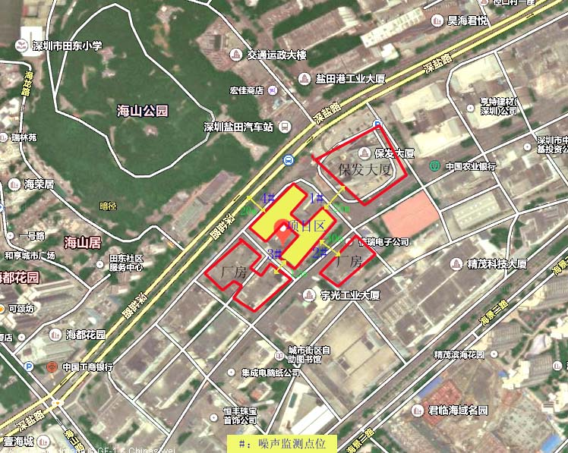  附图1 项目地理位置示意图  3、项目建设内容  项目的主要内容是金银摆件及电铸礼品的加工生产，规模见下表  项目产品方案  序号 工程名称 产品名称 年设计能力 年运行时数  1 生产线 布料的生产加工 200吨 2640小时  2 家居布料样板册 200万本  3 墙纸样板册 30万本  4 窗帘样板册 50万本  5 其他家居材料样板册 20万本  6 布料、墙纸、窗帘、家居材料及其样板册的仓储配送 300吨
续表一
工程基本情况 | 4、总图布置  项目租赁厂房为1栋8层建筑，本项目位于深圳市盐田区沙头角保税区15栋厂房第一层南座及第二层南北座及第三层南北座，租赁面积11500平方米，厂区集生产车间、仓库、办公间于一体。其中一楼南为原料仓和纸品加工区，二楼北为布料仓储区，二楼南为布料加工区，三楼北为办公区，三楼南为成品加工区。  项目一楼南座车间平面布置图  项目二楼车间平面布置图
续表一
工程基本情况 | 项目三楼车间平面布置图  5、项目主要原、辅材料及年用量  主要原辅材料消耗一览表  类别 名称 年耗量 属性 储运方式  原料 布 料 520吨 供应商提供 储存于厂区仓库内  纸 品 70吨  白乳胶 5吨  热熔胶 4吨  五金配件 300万套  主要能源以及资源消耗一览表  类别 名称 规格 单耗 年耗量 来源 储运方式  水 —— —— 5280吨 市政供给 ——  电 —— —— 40000度
续表一
工程基本情况 | 6、项目主要生产设备  主要设备  类型 序号 名 称 型 号 环评数量（单位） 实际数量  生产 1 压痕机 —— 4台 4台  2 开槽机 —— 1台 1台  3 锁边机 —— 13台 13台  4 过胶机 HASHZMA 10台 10台  5 数码打印机 NIPSON 1台 1台  6 切纸机 —— 9台 9台  7 热熔压平机 —— 5台 5台  8 布料分切机 —— 5台 5台  9 粘合机 —— 7台 7台  10 气钉枪 —— 20支 20支  11 打孔机 —— 6台 6台  12 折边机 —— 7台 7台  13 铆钉机 —— 3台 3台  14 空压机 8.5kw;7.5kw螺杆式 3台 3台  15 热熔胶枪 —— 6支 6支  16 电动叉车 —— 2台 2台  17 运输汽车 —— 2台 2台  公用 —— —— —— —— ——  贮运 —— —— —— —— ——  环保 —— —— —— —— ——
续表一
工程基本情况 | 7、公用工程  员工日常生活用水来自市政供水，根据规划，本项目属于盐田污水处理厂处  理范围，所产生的生活污水经工业区化粪池预处理后排放到盐田污水处理厂处理。  运营所需电源由市政供电，不设备用发电机。  8．劳动定员及工作制度  本项目建成投产后员工人数为400人，年运营330天，每日一班制，日工作8小时，员工食宿由工业区统一安排。  9、环保工程  本项目废气有对应废气处理系统，详情如下表。  环保工程建设情况汇总  序号 工艺 数量 环评设计治理设施 实际治理设施 与环评符合性说明  1 粘合和胶装工序 1套 活性炭吸附 活性炭吸附 符合

续表一
营运期环境影响评价结论 | 1、水环境影响分析  工业废水：本项目生产过程中无工业废水排放。  生活污水：项目员工日常生活污水产生量约14.4t/d。项目所产生的生活污水经工业区化粪池处理后通过市政管网排入盐田污水处理厂。  本评价以生活污水中常规浓度作为预测指标，主要污染物CODCr、 BOD5、氨氮、总磷的浓度分别为400mg/L、200mg/L、25mg/L、8mg/L。化粪池对CODCr、BOD5的除去率约15%，其出水中COD_{Cr}、BOD₅污染物浓度分别为340mg/L、170mg/L，因此，项目污水经化粪池处理后可以满足《水污染物排放限值》（DB44/26-2001）第二时段三级标准，因而项目生活污水对当地水环境产生的影响较小。  2、大气环境影响分析  项目生产过程中废气主要来自粘合和胶装废气，废气成份主要是非甲烷总烃。根据前面公式：G=（m₁×A₁+ m₂×A₂+…+ mx×Ax）×η1×（1-η2）计算，项目热熔胶用量约4000kg/a，白乳胶年用量为5000kg/a，则非甲烷总烃的产生量约为1.8kg/a，产生速率为0.6818g/h，项目车间排气量约为1000m³/h，则非甲烷总烃的产生浓度为0.6818mg/m³。  本项目粘合和胶装工序位于厂房的三楼，排气筒高度为9米，低于广东省地方标准《大气污染物排放限值》（DB44/27-2001）中15米的最低要求，因此其第二时段二级标准的最高允许排放速率按照该标准中“外推法”计算结果的50%执行且应比周边200米范围内建筑高出5米，否则还要再低50%执行，该项目低于东北侧25米处的保发大厦高度，则非甲烷总烃在此高度下的标准排放速率还要再低50%执行，为≤1.15kg/h。由上述计算结果可知，本项目在加强车间通风，安装集气装置，将废气集中收集通过活性碳吸附处理后管道楼顶排放，其排放速率和排放浓度均能达到广东省地方标准《大气污染物排放限值》（DB44/27-2001）第二时段二级标准要求。  项目仓储配送过程所产生的废气主要来自货车出入产生的汽车尾气，其主要污染因子为CO、氮氧化物。本项目运营期内货车载货次数频率较少，因此汽车尾气产生量较少，且只是间歇性的产生，属无组织

续表一
营运期环境影响评价结论 | 形式排放，因此这部分废气对周边大气环境的影响较小。  3、声环境影响分析  项目生产过程中产生噪声设备主要为气钉枪、铆钉机、压痕机、分切机、折边机、打孔机、空压机所产生的噪声等，在正常工况下，噪声值约68-72dB(A)。项目所在厂房为标准厂房，噪声通过墙体隔声可降低23～30dB（A）（参考文献：环境工作手册—环境噪声控制卷，高等教育出版社，2000年），本项目取23dB（A），经墙体隔声后，噪声贡献值约为49dB(A)。  项目的现场噪声监测值由本项目的设备噪声对周边声环境的贡献值和项目周边背景值叠加而成。由表8的现状监测可知，项目所在地及周边敏感点的声环境质量达标，因此本项目设备噪声对周边声环境的贡献值满足《工业企业厂界环境噪声排放标准》（GB12348-2008）的3类功能区环境噪声昼间排放限值，即昼间≤65dB(A)。因此项目只要采取夜间不从事生产、加强车间和设备的隔声降噪，空压机放置于单独密闭的房间内，对机械设备安装减震垫圈，机械设备加强维修保养，并适时添加润滑油防止机械磨损等措施，即可确保不会对周边的声环境产生影响。  本项目仓储配送过程中货物搬运/装卸会产生一定的噪声；货运汽车进出仓库时会产生一定的交通噪声。  项目在运输过程中禁止鸣笛，减慢车速、减少制动噪声，尽量选用车性能较好的车辆，减少造成对声环境的污染，并且加强货物搬运管理。项目周围无学校，住宅区，医院，学校，文物古迹敏感点，因此对外界的影响是可接受。  4、固体废物影响分析  生活垃圾：项目员工生活垃圾产生量约400kg/d，生活垃圾分类收集置于垃圾桶内，定期交由环卫部门清运处理。  一般工业废物：生产过程中产生废包装材料、废布料、废纸品等，年产生量约为2t/a、6t/a、3t/a，该公司将其分类收集后出售给废品站处理。

续表一
营运期环境影响评价结论 | 危险废物：废胶桶、胶渣（HW13）和废活性碳（HW49）等。这些废弃物须统一收集后定期交由有资质的工业废物处理站处理，并签订合同。经上述措施处理后，本项目产生的固体废物对周围环境不产生直接的影响。  经上述措施处理后，本项目产生的固体废物对周围环境不产生直接的影响。  5、生态环境影响分析  本项目选址不位于深圳市基本生态控制线内，项目位于已建成的工业区，不存在施工期所产生的水土流失、植被破坏等影响，工业区内植被及绿化面积欠缺，生态环境不佳。项目选址所在位置100米范围内无国家保护珍稀动植物及生态敏感保护目标等。  根据前述分析，项目运营主要污染物为生活污水、噪声、废气、固体废物等各项污染物采取相关措施处理后对周围生态环境无明显影响。综上所述，本项目的建设对周边生态环境影响不大。  6、风险影响分析  根据HJ/T169-2004《建设项目环境风险评价技术导则》，本项目没有重大环境危险源，其潜在的环境风险影响不大。但应加强火灾风险的防治，厂区应充分考虑消防设施、安全疏散通道等，投入运行前须通过消防验收。生产期间须在火灾防范方面制定严格、全面的防火规定措施，例如严禁在车间内吸烟，对电路定期予以检查，用电负荷与电路的设计要匹配等，并严格监督执行，以杜绝火灾隐患。

续表一
环评建议  和结论 | 1、项目基本情况  香港SAMPLE GROUP ASIA PACIFIC LIMITED公司选址深圳市盐田区沙头角保税区15栋厂房第一层南座及第二层南北座及第三层南北座；开办“样板王制造（深圳）有限公司”（以下简称本项目），主要从事布料的生产加工、家居布料样板册、墙纸样板册、窗帘样板册、其他家居材料样板册的生产，布料、墙纸、窗帘、家居材料及其样板册的仓储配送，年产量为200吨、200万本、30万本、50万本、20万本、300吨，租赁生产场所建筑面积为11500平方米（登记（备案）号：深房租盐田2016001073），员工人数为400人。本次评价时，本项目处于厂房装修阶段，现申请办理“新建”环保审批手续。  根据《中华人民共和国环境影响评价法》及《建设项目环境影响评价分类管理名录》2015.6.1的有关规定，受建设方的委托，重庆市环境保护工程设计研究院有限公司承担了样板王制造（深圳）有限公司新建项目的环境影响评价工作，以客观、真实地反映出该项目对环境的影响，为环保审批部门提供科学依据。  2、项目选址与相关政策的符合性  依照《深圳市人民政府关于进一步规范基本生态控制线管理的实施意见》（深府〔2013〕63号）划定的《深圳市基本生态控制线范围图》，项目不位于深圳市基本生态控制线范围内。  本项目所在区域的空气环境功能为二类区、声环境功能区划为3类区、受纳水体水质控制目标为Ⅴ类。根据项目环境影响分析可知，项目生活污水、噪声、废气、固体废物等各项污染物采取相关措施处理后对周围环境影响较小，故项目选址符合区域环境功能区划要求。  根据《深圳市盐田01-01号片区[沙头角地区]法定图则》，项目选址区属于工业用地，项目选址与法定图则相符合。  经检索《深圳市产业结构调整优化和产业导向目录（2013年本）》、《广东省主体功能区产业发展指导目录(2014年本)》和国家《产业结构调整指导目录(2011年本，2013年修订版)》可知，项目不属于该目录

环评建议  和结论 | 的鼓励类、限制类、禁止（淘汰）类项目，为允许类项目。因此，项目符合相关的产业政策要求。  项目所使用的原辅材料不涉及该文件要求的原料及工艺，因此符合《深圳市人民政府办公厅关于印发深圳市大气环境质量提升计划的通知》（深府办[2013]19 号）的要求。  项目所使用的原辅材料不涉及该文件相关的原料及工艺，因此符合关于印发《深圳市人居环境委员会“蓝天行动”工作方案》的通知（深人环[2011]438号）的要求。  3、污染物防治措施及建议  项目运营期产生的主要环境影响是生活污水、噪声、废气和固体废物，为使项目的环境影响降至可接受的程度，运营期应执行如下措施：  - 生活污水：生活污水经过化粪池预处理后， 经市政污水管网送入盐田污水处理厂处理。  - 加强车间通风换气，安装机械抽排风装置。在相应工位上方安装集气装置，将废气集中收集通过活性碳吸附处理后管道楼顶排放（废气治理设施须委托具有相关处理资质的单位进行施工、安装）；选用车况性能较好并符合国家排放标准的货运车辆，禁止使用尾气污染物超标排放的机动车，加强机动车的检测与维修等措施，尽量减少运输车辆尾气对周边环境的影响。  - 夜间不从事生产、合理布局车间，空压机放置于单独密闭房间，加强车间和设备的隔声降噪，对机械设备安装减震垫圈，机械设备加强维修保养，并适时添加润滑油防止机械磨损等措施，即可确保不会对周边的声环境产生影响；项目在运输过程中禁止鸣笛，减慢车速、减少制动噪声，尽量选用车性能较好的车辆，减少造成对声环境的污染，并且加强货物搬运管理。  - 项目生产过程中产生的一般固体废物分类收集后出售给废品站处理；员工日常生活过程中产生的生活垃圾分类收集后定期交环卫部门清运处理；危险废物统一收集后定期交由有资质的工业废物处理站处理，并签订合同。
续表一
环评建议  和结论 | - 该项目应采取相应的技术方法推行清洁生产，加强企业日常管理，改善生产流程，提高原材料的利用率，将污染物排放减少到最低点以减少对周围环境的影响。  - 加强风险防范。货品堆放时须依据科学方法，按性质分层、分类堆放，货品之间要有一定的空间距离，不能随地堆放，不能阻塞通道。仓库内须配备常用灭火器、消火栓等。并派专人经常巡视，确保安全存放。  - 项目应引进先进技术，采用低耗能设备，使项目循环经济指标继续保持Ⅰ级标准。  4、环保监管  （1）生活垃圾、一般固废是否在车间设施收集器皿，集中收集由有营运资质单位统一处理。  （2）是否安装抽排风装置，加强车间通风，是否在相应工位上方安装集气装置，将废气集中收集通过活性碳吸附处理后管道楼顶排放。是否选用车况性能较好并符合国家排放标准的货运车辆，是否加强机动车的检测与维修等措施。  （3）危险废物是否统一收集后定期交由有资质的工业废物处理站处理，并签订合同。  （4）是否合理布局车间，加强车间和设备的隔声降噪，对机械设备安装减震垫圈，空压机是否单独放置于密闭房间；是否选用车性能较好的车辆，并且加强货物搬运管理。  5、其污染物排放执行下列标准  （1）污/废水排放标准：执行广东省地方标准《水污染物排放限值》(DB44/26-2001)中的三级标准(第二时段)。  （2）废气排放标准：执行广东省地方标准《大气污染物排放限值》（DB44/27-2001）中的二级标准(第二时段)。  （3）噪声：不得超过《工业企业厂界环境噪声排放标准》（GB12348-2008）中规定的厂界外3类声环境功能区环境噪声排放限值。

环评建议  和结论 | （4）固体废物：执行《中华人民共和国固体废物污染环境防治法》中有关规定、《深圳市危险废物转移管理办法》和《深圳市危险废物包装、标识及贮存的技术规范》。  6、结论  综上所述，建设方应按照本报告提示，遵照相关法律法规要求，落实各项污染物的防治措施，加强环境管理水平，按照现申报的内容和流程进行生产，在保证各项污染物达标排放的情况下，从环境保护的角度分析，本项目按申报情况在拟选地进行生产是可行的。

表二
一）工艺流程简述及污染物标识（废水：Wi；废气：Gi；废液：Li；固体废物：Si；噪声：Ni）
1、生产工艺流程图：
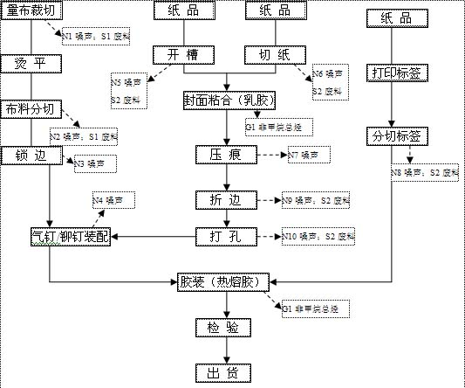
2、工艺流程简述
（1）、布料裁切后部分烫平、部分分切、部分锁边加工。
（2）、作书壳用的纸品进行开槽处理后和做封面的纸品一起用白乳胶粘合，接着进行压痕、折边、打孔处理。
（3）、将纸品数码打印标签后再分切好和布料一起粘合过胶。
（4）、将第（1）和第（2）用气钉或铆钉装配好后再和第（3）部分一起进行胶装，经检验后出货。
本工艺主要污染工序为裁切、分切、锁边、气钉/铆钉装配、开槽、粘合、压痕、折边、打孔、胶装。

3、仓储流程
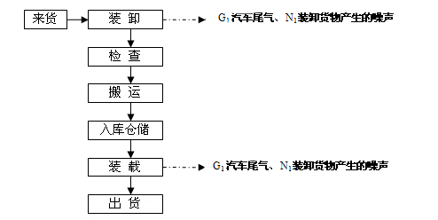

布料、墙纸、窗帘、家居材料及其样板册的仓储配送的主要工序为货物进出仓库、货物储存。项目产生的主要污染物为汽车尾气、装卸货物产生的噪声。仓储区域主要在车间二楼北座。

表二
主要污染源分析
1、污水
工业废水：项目运营过程中没有生产废水产生和排放。
生活污水：本项目员工400人，员工不在厂区内食宿，项目员工生活用水量约为0.04t/d，排水系数按0.9计，则项目员工生活污水排放量约14.4t/d，年排放量约为4752t，主要污染物有COD_{cr}、BOD₅、NH₃-N。
2、废气
①、粘合和胶装废气：项目封面粘合和胶装过程中使用白乳胶和热熔胶，所产生的废气成份主要是非甲烷总烃。
项目热熔胶用量约4t/a，白乳胶年用量为5t/a，则非甲烷总烃的产生量约为1.8kg/a，产生速率为0.6818g/h，类比同类型项目车间排气量约为1000m³/h，则非甲烷总烃的产生浓度为0.6818mg/m³。
②、汽车尾气：其主要污染因子为CO、氮氧化物。本项目运营期内货车载货次数频率较少，因此汽车尾气产生量较少，且只是间歇性的产生，属无组织形式排放。
3、噪声
本项目生产过程中产生噪声的设备主要为：气钉枪、铆钉机、压痕机、分切机、折边机、打孔机、空压机等，根据类比同类项目的噪声强度为：68-72 dB(A)。
仓储配送过程中货物搬运/装卸过程产生，类比噪声值为65～70dB(A)；货运汽车的交通噪声70～80dB(A)。
4、固体废物
（1）生活垃圾：员工生活所产生的生活垃圾，按每人每天1.0kg计算，其产生量约400kg/d。
（2）一般工业废物：成品或原料包装过程中所产生的废包装材料、废布料、废纸品其产生量分别为2t/a、6t/a、3t/a。
（3）危险废物：废胶桶40个/年，废胶渣（HW13）产生量约0.15t/a、废活性碳（HW49），产生量约0.2t/a；

表三
主要污染源、污染物处理和排放流程(附示意图、标出监测点位)：
1、废水：
生活污水：项目产生的生活污水经化粪池处理后接入市政管网，汇入盐田污水处理厂处理后排放, 流程如图11所示
★S1
三级化粪池
排放
盐田污水处理厂
市政管网
生活污水
生活废水排放流程
2、废气：
项目产生粘合和胶装废气都经过废气处理装置处理后引到顶楼高空排放，主要设备见下表：
活性炭吸附
集气罩收集
胶水工序
排放
◎
胶水工序废气排放流程
3、噪声：
该项目的主要噪声设备为车间内的加工设备，无大型机械加工设备。废气处理装置产生一定噪声，对处理设备安装减震垫圈，对风机进行包围隔声处理，减少噪声对环境的影响。
废气处理装置等设备运行时产生的机械噪声
排放
减振、消声、隔声

图7-噪声排放流程
4、固体废物污染防治措施
1、生活垃圾：设置生活垃圾收集场所或容器，并做到生活垃圾收集容器化，生活垃圾的收集与转运应并入当地环卫管理系统统一安排。
2、一般工业废物：具有回收价值，建议收集后交给专门的物资回收公司回收利用，实现资源化，减少废弃物排放。
3、危险废物：定期交由深圳宝安东江环保技术有限公司进行进行处理处置，并持危险废物转移处理协议。

续表三
5、监测点位图
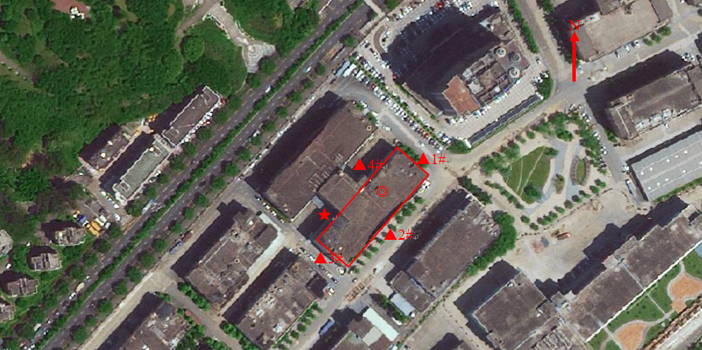
N
图例：
“★”为废水监测点位
“◎”为有组织废气监测点
“▲”为噪声监测点位

表四监测工况及监测结果
1、废水监测内容一览表：
类别 | 检测位置 | 项目 | 采样日期和频次 | 采样设备
废水 | 生活污水排放口 | pH、SS、CODcr、氨氮、LAS | 每天4次，连续2天 | —

2、有组织废气监测内容一览表：
类别 | 检测点位 | 项目 | 采样日期和频次
有组织排放废气 | 胶水工序废气处理前采样口 | 非甲烷总烃 | 每天3次，连续2天
 | 胶水工序废气处理后采样口 | 非甲烷总烃

3、噪声监测内容一览表：
类别 | 监测点位 | 项目 | 采样日期和频次 | 采样设备
噪声 | ▲1#东侧厂界 | 厂界噪声 | 昼间1次，连续2天 | 声级计
 | ▲2#南侧厂界
 | ▲3#西侧厂界
 | ▲4#北侧厂界

4、监测工况：
监测期间，项目建设内容及其配套污染物治理设施均正常运行，达到设计生产能力的100%，满足75%以上的验收监测工况要求。
监测日期 | 产品名称 | 设计原料消耗量(吨) | 设计日原料消耗量(吨) | 实际日产量  (吨) | 生产负荷(%)
2017.5.31 | 布料消耗 | 520 | 1.58 | 1.58 | 100
 | 纸品消耗 | 70 | 0.21 | 0.21
2017.6.1 | 布料消耗 | 520 | 1.58 | 1.58 | 100
 | 纸品消耗 | 70 | 0.21 | 0.21

5、监测方法、使用仪器及检出限一览表：
类别 | 项目 | 检测方法 | 使用仪器 | 检出限
废水 | pH | 水质 pH值的测定 玻璃电极法  GB/T 6920-1986 | pH计  Phs-3C | --
 | 悬浮物 | 水质 悬浮物的测定 重量法  GB/T 11901-1989 | 电子天平  XS105DU | 4mg/L
 | 化学需氧量 | 快速密闭催化消解法 《水和废水监测分析方法》 （国家保护总局2002年 第四版） 增补版 第三篇，第三章，二（三） | 全自动进样滴定系统  855 Titrando | 5mg/L
 | 氨氮 | 水质 氨氮的测定  纳氏试剂分光光度法  HJ 535-2009 | 紫外可见分光光度计  UV-7504 | 0.025mg/L
 | LAS | 水质 阴离子表面活性剂的测定  亚甲蓝分光光度法  GB/T 7494-1987 | 紫外可见分光光度计  UV-7504 | 0.05mg/L
废气 | 非甲烷总烃 | 固定污染源排气中非甲烷总烃的测定  气相色谱法HJ/T 38-1999 | 气相色谱仪  GC-2014 | 0.04 mg/m³
噪声 | 厂界环境噪声 | 工业企业厂界环境噪声排放标准  GB 12348-2008 | 多功能声级仪  AWA5680 | --
6、废水监测结果：
生活污水监测结果：
监测点位 | 监测项目 | 监测日期 | 监测结果（mg/L） |  |  |  |  | 执行  标准 | 结果  评价
 |  |  | 第1次 | 第2次 | 第3次 | 第4次 | 平均值
生活污水排放口 | pH  (无量纲) | 2017.5.31 | 6.87 | 6.88 | 6.95 | 6.86 | 6.86-6.95 | 6-9 | 达标
 |  | 2017.6.1 | 7.01 | 7.01 | 7.04 | 7.00 | 7.00-7.04
 | 悬浮物 | 2017.5.31 | 102 | 104 | 100 | 106 | 103 | 400 | 达标
 |  | 2017.6.1 | 86 | 88 | 98 | 85 | 89
 | 化学  需氧量 | 2017.5.31 | 262 | 262 | 256 | 250 | 258 | 500 | 达标
 |  | 2017.6.1 | 314 | 293 | 278 | 276 | 290
 | 氨氮 | 2017.5.31 | 61.3 | 59.8 | 58.9 | 61.0 | 60.3 | -- | --
 |  | 2017.6.1 | 84.4 | 86.7 | 86.9 | 83.9 | 85.5
 | 阴离子表面活性剂 | 2017.5.31 | 1.22 | 1.25 | 1.03 | 1.06 | 1.14 | 20 | 达标
 |  | 2017.6.1 | 0.92 | 0.94 | 0.90 | 0.92 | 0.92

续表四监测工况及监测结果
7、废气监测结果：
浓度单位：mg/m³；速率单位：kg/h（注明除外）
监测  点位 | 监测因子 |  | 2017-5-31 |  |  | 2017-6-1 |  |  | 执行  标准 | 达标  情况
 |  |  | 第1次 | 第2次 | 第3次 | 第1次 | 第2次 | 第3次
胶水工序废气处理前采样口 | 标况流量 (m³/h) |  | 6435 | 6192 | 6348 | 1275 | 1362 | 1420 | -- | --
 | 非甲烷总烃 | 排放浓度 | 4.46 | 4.80 | 4.68 | 4.69 | 6.09 | 4.75 | -- | --
 |  | 排放速率 | 0.029 | 0.030 | 0.030 | 0.029 | 0.040 | 0.031 | -- | --
胶水工序废气处理后采样口 | 标况流量 (m³/h) |  | 5962 | 5796 | 5905 | 5631 | 5835 | 5761 | -- | --
 | 非甲烷总烃 | 排放浓度 | 3.48 | 3.27 | 4.52 | 4.49 | 4.83 | 3.77 | 120 | 达标
 |  | 排放速率 | 0.021 | 0.019 | 0.027 | 0.025 | 0.028 | 0.022 | 60 | 达标

注： 1、废气排气筒高度为34米。

续表四监测工况及监测结果
8、噪声监测结果：
2017-5-31 天气状况：晴，监测期间最大风速：1.2m/s。
监测点位编号 | 监测时段 | 测量值 | 标准值 | 结果评价 | 主要噪声来源
▲1# | 10:22～10:27 | 61 | 65 | 达标 | 生产噪声
▲2# | 10:33～10:38 | 62 | 65 | 达标 | 生产噪声
▲3# | 10:41～10:46 | 61 | 65 | 达标 | 生产噪声
▲4# | 10:49～10:54 | 62 | 65 | 达标 | 生产噪声

2017-4-18 天气状况：晴，监测期间最大风速：1.5m/s。
监测点位编号 | 监测时段 | 测量值 | 标准值 | 结果评价 | 主要噪声来源
▲1# | 09:33～09:38 | 61 | 65 | 达标 | 生产噪声
▲2# | 09:41～09:46 | 63 | 65 | 达标 | 生产噪声
▲3# | 09:49～09:54 | 61 | 65 | 达标 | 生产噪声
▲4# | 09:58～10:03 | 61 | 65 | 达标 | 生产噪声

9、污染排放总量控制
环评批复对该项目未作总量控制要求。

表五环境管理检查
1、执行国家建设项目环境管理制度的情况
项目执行了环境影响评价制度，2016年3月委托重庆市环境保护工程设计研究院有限公司完成了环评报告表的编制，2016年5月取得了环境影响报告表的审批意见，《深圳市盐田区环境保护局建设项目环境影响审查批复》深盐环批[2016]80017号，符合相关法律法规的要求。
2、环境管理制度的建立、执行情况
公司制定有相关环境保护制度，安排专门的环境安全管理人员，至今没有发生过环境安全事故。
3、环保设施投资、运行及维护情况
项目实际总投资700万元，其中环保投资为24万元，环保投资占总投资的3.4%。
项目产生的生活污水经化粪池处理后接入市政管网，汇入盐田污水处理厂处理后排放,。
工业废气：胶水工序废气有相关的环保设备进行处理后高空排放。
4、固体废物产生、处理处置情况
(1) 生活垃圾：设置生活垃圾收集场所或容器，并做到生活垃圾收集容器化，生活垃圾的收集与转运应并入当地环卫管理系统统一安排。
(2) 一般工业废物：项目一般工业固废主要为生产过程中产生废包装材料、废布料、废纸品等，具有回收价值，收集后交给专门的物资回收公司回收利用，实现资源化，减少废弃物排放。

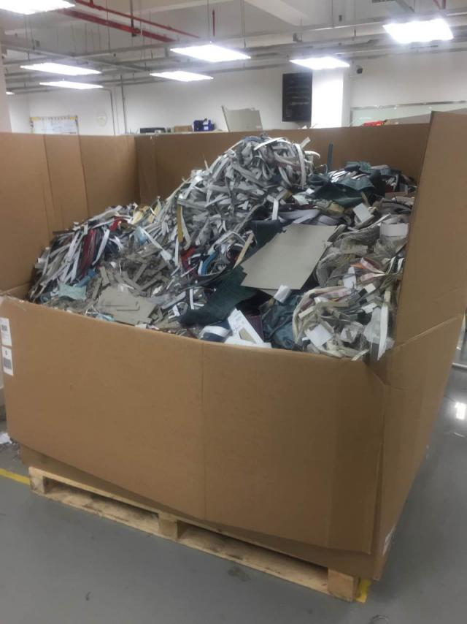
一般工业固废收集
(3) 危险废物：项目危险废物主要有废胶桶、胶渣（HW13）和废活性碳（HW49），项目产生的危险废物应有专人管理，定点集中收集 ，项目将此部分危险废物定期交由深圳市宝安东江环保技术有限公司进行进行处理处置，并持危险废物转移处理协议和转移联单。
5、污染物排放口规范化情况
项目排放的污染物主要有废水、废气、噪声。现有废水排放口1个，符合《污水综合排放标准》（GB8978-1996）和《水质采样方案设计技术规定》（HJ495-2009）相关要求；现有废气排放口1个，采样口设计及采样平台设置均符合《固定源废气监测技术规范》（HJ/T397-2007）。
6、环境风险防范、应急预案的建立及执行情况
项目无重大环境危险源，其潜在的环境风险影响不大，未编制环境风险防范、应急预案。
7、项目清洁生产
本项目采用的生产工艺属国内同行采用的主流工艺，其生产工艺的生产管理、原材料消耗、能耗及排污指标与国内技术比较而言，居于先进水平，总体来说本项目的清洁生产水平为国内先进水平。
8、绿化、生态恢复措施及恢复情况
项目对各种污染物采取有效的处理措施，注重绿化、美化，未破坏周边的生态环境。

9、环评报告表及批复要求的落实情况
序号 | 环评报告表及批复要求 | 实际落实情况
1 | 该项目租赁厂房面积为115000平方米，按生产工艺从事布料的生产加工、家居布料样板册、墙纸样板册、窗帘样板册、其他家居材料样板册的生产，布料、墙纸、窗帘、家居材料及其样板册的仓储配送，年产量为200吨、200万本、30万本、50万本、20万本、300吨。该项目如有扩大生产、改变生产工艺、改变建设地址须另行申报。 | 已落实，租赁厂房面积为115000平方米，按生产工艺从事布料的生产加工、家居布料样板册、墙纸样板册、窗帘样板册、其他家居材料样板册的生产，布料、墙纸、窗帘、家居材料及其样板册的仓储配送，年产量为200吨、200万本、30万本、50万本、20万本、300吨。未扩大生产、未改变生产工艺和建设项目地址。
2 | 不得从事除油、磷化、喷漆、喷塑、电镀、电氧化、印刷电路板、染洗、砂洗、印花等生产活动。 | 已落实，未从事除油、磷化、喷漆、喷塑、电镀、电氧化、印刷电路板、染洗、砂洗、印花等生产活动
3 | 根据申报情况，项目无 工业废水产生及排放；生活污水排放执行DB44/26-2001的第二时段三级标准，经化粪池处理达标后接入市政污水管网。 | 已落实，生活废水由于排入市政管网，执行改为行DB44/26-2001的第二时段三级标准，且达标排放；
4 | 排放废气执行DB44/27-2001的第二时段二级标准，所排废气须经处理，达到规定标准后，通过管道高空排放。 | 已落实，所排废气须经处理达标后，通过管道高空排放。
5 | 排放噪声执行GB 12348-2008的3类标准，白天≤65分贝，夜间≤55分贝。 | 已执行噪声GB 12348-2008的3类标准，白天≤65分贝，夜间≤55分贝，噪声达标排放。
6 | 根据申请，该项目没有放射源、辐射源，没有放射性、辐射性物质产生，如有改变须另行申报。 | 已落实，项目没有放射源、辐射源，没有放射性、辐射性物质产生。
7 | 项目建设期及运营期须逐项落实环境影响报告表中所提的各项措施。 | 已落实，项目建设期和运营期须逐项落实环境影响报告表中所提的各项措施。
8 | 生产、经营中产生的工业固体废物不准擅自排放或混入生活垃圾中倾倒，工业危险废弃物须按国家要求分类存放并设立专用储存场所或设施，须委托深圳市危险废物处理站或经我局认可的有危险废物处理资质的单位处理，有关委托合同须报我局备案。 | 已落实，产生的危险废弃物，委托深圳市宝安东江环保技术有限公司进行处理。
9 | 该项目须推行清洁生产，加强管理，减少污染物的生产。 | 已落实，项目推行清洁生产，加强管理，减少污染物的生产，总体来说本项目的清洁生产水平为国内先进水平

表六验收监测结论及建议
1、项目基本情况：
香港SAMPLE GROUP ASIA PACIFIC LIMITED公司选址深圳市盐田区沙头角保税区15栋厂房第一层南座及第二层南北座及第三层南北座；开办“样板王制造（深圳）有限公司”（以下简称本项目），主要从事布料的生产加工、家居布料样板册、墙纸样板册、窗帘样板册、其他家居材料样板册的生产，布料、墙纸、窗帘、家居材料及其样板册的仓储配送，年产量为200吨、200万本、30万本、50万本、20万本、300吨，租赁生产场所建筑面积为11500平方米（登记（备案）号：深房租盐田2016001073），员工人数为400人。
2016年3月委托重庆市环境保护工程设计研究院有限公司完成了环评报告表的编制，2016年5月取得了环境影响报告表的审批意见，《深圳市盐田区环境保护局建设项目环境影响审查批复》深盐环批[2016]80017号。
2、验收监测期间工况
验收监测于2017年5月31日、6月1日进行，监测期间的实际生产能力量达到设计生产能力的100%，满足75%以上负荷的要求。
3、污染物达标排放情况
水污染物：项目无工业废水产生及排放。生活污水经过化粪池预处理后，再经污水管网送入盐田污水处理厂处理。经监测生活污水达到广东省地方标准《水污染物排放限值》(DB44/26-2001)第二时段三级排放限值的要求。
大气污染物：项目废气为胶水工序废气经处理后高空排放，共设有1套环保设备，经监测达到广东省地方标准《大气污染物排放限值》（DB44/27-2001）第二时段二级排放限值的要求。
噪声：项目采取将各生产车间内的设备进行合理布局，夜间不生产，加强管理等措施，减少项目对周边声环境的影响。经监测噪声达到《工业企业厂界环境噪声排放标准》（GB 12348-2008）3类标准的要求。
固体废物：生活垃圾设置生活垃圾收集场所或容器，并做到生活垃圾收集容器化，生活垃圾的收集与转运应并入当地环卫管理系统统一安排。一般工业废物具有回收价值，收集后交给专门的物资回收公司回收利用。废胶桶、胶渣（HW13）和废活性碳（HW49），项目产生的危险废物定期交由深圳市宝安东江环保技术有限公司进行进行处理处置，并持危险废物转移处理协议和转移联单。
4、污染物总量控制情况
该项目无总量控制要求
5、环保管理检查
项目执行了环境影响评价及“三同时”制度，环评批复要求基本得到落实。
6、结论
根据项目验收监测和现场调查结果，项目基本符合建设项目竣工环境保护验收的要求，通过验收。
7、建议
建议完善废水和废气排口规范化手续，对废水和废气排放口做好规范化标识。
遵照相关法律法规要求，落实各项污染物的防治措施，加强环境管理水平，保证各项污染物达标排放。

